Jelovnik od 11. 3. 2024. do 15. 3. 2024.
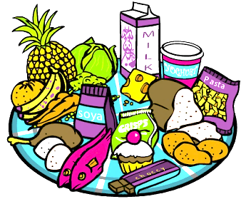
 | DORUČAK | MLIJEČNI OBROK  UŽINA | RUČAK | UŽINA ZA PRODUŽENI BORAVAK
PONEDJELJAK | kukuruzni roščić, kakao | kukuruzni roščić, kakao, voće | špageti na bolonjski način, salata od cikle, ribani sir | kompot ananas, voće
UTORAK | griz na mlijeku | integralna pizza sa sirom, cedevita naranča | varivo od mahuna, povrća sa slaninom, kruh kukuruzni, puding čokolada | integralna pizza sa sirom, cedevita naranča
SRIJEDA | sendvič s kajzerico, šunka, sir, čaj voće | sendvič s kajzericom šunka, sir,čaj voće | pečeni pileći bataci, mlinci zagorski, iceberg salata | muffin čoko, voće
ČETVRTAK | kuhano jaje, trokut zdenka sir, kruh, čaj s limunom | kuhano jaje, trokut zdenka sir, kruh, čaj, voće | juneći ragu, tjestenina,  cao - cao | putar štangica, suho voće
PETAK | zapečene štrukle sa sirom, bioaktiv | zapečene štrukle sa sirom, bioaktiv, voće | rižoto od lignji, ribani sir, krem juha od brokule | sladoled, voće

Ravnateljica
Sanja Krstanović, prof.

